**REINVENTANDO A HISTÓRIA: O USO DE DINÂMICAS E INTERVENÇÕES LÚDICAS COMO FERRAMENTA DE ENSINO**

Igor dos Santos VIANA1

Luanda Giulia Silva dos SANTOS1

Venâncio José da SILVA1

1Graduandos do curso de Licenciatura em História, UNEAL, Campus III

E-mail: luanda_giulia@hotmail.com

**RESUMO:** Este artigo tem como objetivo relatar as experiências vividas em sala de aula por alunos graduandos de licenciatura em História, vinculados ao Programa Institucional de bolsa de Iniciação à Docência - PIBID, aplicando o estudo e ensino da história por meio de dinâmicas e intervenções lúdicas realizadas nas Escolas Graciliano Ramos e Egídio Barbosa da Silva, ambas da rede estadual de ensino do município de Palmeira dos Índios-AL, com turmas dos anos finais do ensino fundamental II e anos iniciais do ensino médio regular. Este trabalho foi elaborado com referencial teórico de autores como FREIRE (2001) com o estudo pedagógico, BARRETO (1998), BLOCH (2001), SOARES (2010), COTRIM (2016), entre outros; diálogos informais com professores do Ensino Fundamental e Médio vinculado as escolas citadas anteriormente; e, observação sistematizada durante o estágio I dos graduandos. O uso de dinâmica como instrumento educativo em sala de aula, possibilita aos alunos a compreensão dos temas abordados e a participação nos debates e discussões, melhorando significativamente o ensino/aprendizagem do ensino de História. A finalidade é incentivar as relações interpessoais, estimulando o trabalho em grupo e instigando suas competências, habilidades e olhar crítico, proporcionando um novo ambiente entre a academia e sala de aula, e novos olhares sobre o ensino de História.

**Palavras-chave:** Ensino de História. Educação. Dinâmica.

**INTRODUÇÃO**

O Programa Institucional de Bolsas de Iniciação à Docência – PIBID, tem a intenção de aproximar graduandos ao cotidiano escolar antes mesmo de seus estágios e vida profissional, estreitando assim, o diálogo entre a academia e a ambiente educacional escolar. O objetivo do programa vai além de um simples contato, leva a um aperfeiçoamento pedagógico, condições para uma melhor formação dos licenciando e do Índice de Desenvolvimento da Educação Básica (IDEB) das escolas parceiras.

O ensino de História na academia e o estudo e ensino de História na escola básica possuem particularidades, tempos e modo de transmissão distinta. Entretanto, mesmo reconhecendo a singularidade de cada ambiente e seu público, não podemos tratar o distanciamento entre Universidade e Escola básica com naturalidade, pelo contrário, ao reconhecermos essa lacuna damos o primeiro passo em busca de uma comunicação mais fecunda. E dessa forma nasce a nossa proposição.

O objetivo deste artigo é apresentar as experiências vivenciadas em duas instituições de ensino público estadual no Município de Palmeira dos Índios, a partir do uso de dinâmicas e intervenções lúdicas como ferramenta de ensino de História. O entendimento que um ensino/aprendizagem mais próximo do cotidiano dos alunos possibilita um melhor aproveitamento teórico, não é compartilhado apenas por nós, jovens graduandos, mas, também pelos que entende que o modo de ensino deve se adequar ao contexto social, temporal e cultural dos indivíduos. Desse modo, compartilhamos dos pensamentos de Pereira e Seffner que diz:

Nossa concepção é que ensinar história na escola significa permitir aos estudantes abordar a historicidade das suas determinações socio-culturais, fundamento de uma compreensão de si mesmos como agentes históricos e das suas identidades como construções do tempo histórico. O presente, que é o espaço/tempo dos estudantes, de onde eles olham para si mesmos e para o passado, torna-se histórico, na medida em que, passo a passo, o professor de História consegue historicizar as instituições, as políticas, os modelos culturais, os modos de ser e, sobretudo, as identidades. Trata-se de levar as novas gerações a conhecerem suas próprias determinações, a construir relações de pertencimento a um grupo, a uma história coletiva e a lutas coletivas. (PEREIRA; SEFFNER, 2008, p.07).

Assim, nossa proposta é discutir e relatar como o uso de jogos, imagens, música, e gincanas, podem contribuir na construção de uma nova forma de ensinar História. É pensar que o ambiente escolar não deve ser apenas um lugar de aprendizagem sem “alegria”, positivista e distante da realidade. Partimos da suposição que o uso da ludicidade no ensino de História pode ser uma estratégia de aproximar a produção acadêmica ao cotidiano dos alunos, possibilitando a compreensão do mundo em que vivem, a partir da ótica da historiográfica.

**MATÉRIAIS E MÉTODOS**

A elaboração das intervenções feita, partiu do uso do livro didático como fonte orientadora dos conteúdos, e com o auxílio dos professores supervisores das escolas parceiras. Assim, buscando tornar as aulas mais didáticas e instigantes fizemos o uso de imagens, slides, paródias, textos, vídeos e debates. Ademais, iremos descrever como foi posto em prática as ideias desenvolvidas nas duas escolas.

As atividades de intervenção foram adaptadas ao programa logrado com base no calendário escolar da instituição de educação, que tem como foco a apresentação de todo conteúdo do livro didático até o encerramento do ano letivo da escola. Dessa forma, o planejamento das atividades foi realizado de maneira a atrelar as atividades de intervenção do PIBID ao conteúdo da disciplina de história. Nessa perspectiva as propostas encaminhadas deveriam ser pensadas com base no tempo que se tomaria da aula regular e no conteúdo relacionado aula.

Como o PIBID nos proporciona e de certa forma nos apresenta uma vasta possibilidade de temas a serem trabalhados, torna-se necessário uma escolha mais minuciosa a respeito da didática a ser utilizada. Assim, nos adequamos as várias realidades que encontramos no ambiente escolar, trabalhamos a questão indígena com o intuito de desmitificar os estereótipos existentes em relação a esses povos, o Projeto intitulado “Todo dia é dia de Índio”, aplicado na escola Graciliano Ramos em turmas de 1º a 2º ano do ensino médio, fez uso de imagens, que trouxesse um pouco da cultura, memória e tradição indígena, ao tempo que instigava a curiosidade e o debate entorno do imaginário criado em relação a essas etnias.

Assim, nossa preocupação é discutir como a história ensinada pode inserir-se no movimento da “crítica ao documento”; é pensar e propor alternativas pedagógicas que incluam a possibilidade de usar, no cotidiano da sala de aula de história do ensino fundamental e médio, as mesmas fontes com as quais os pesquisadores criam relatos sobre o passado. Partimos da suposição de que o uso de fontes no ensino de história pode ser uma estratégia adequada e produtiva para ensinar história a indivíduos que não tem como objetivo se tornar historiadores, mas para os quais o conhecimento da história pode fazer muita diferença na compreensão do mundo em que vivem e, portanto, na construção de seus projetos de vida. (PEREIRA; SEFFNER, 2008, p.02).

Os projetos referidos as questões indígenas foram pensadas não apenas para uma simples exposição, ou como algo que tiraria os alunos da sala de aula e dos conteúdos programados por seus professores, em ambas escolas as intervenções remetiam a temáticas sobre: identidade, cultura e pertencimento indígena. A postura adotada em razão desse contexto foi de produzir temáticas que vai além da conjuntura padrão da aula, explorar e tratar com maior profundidade alguns aspectos negligenciados pelo corrido conteudíssimo.

Segundo Freire (1996), o objetivo do educador não é o de transferir o conhecimento para o aluno, mas possibilitar que este aluno seja capaz de produzi-lo. Dessa forma, a atuação dos graduandos nas escolas prezou por dinâmicas interativas, que buscava a autonomia dos alunos e a cooperação dos docentes responsáveis, principalmente utilizando da experiência profissional e de sua maior proximidade em relação aos discentes.

Os projetos de intervenções buscaram se adequar a realidade escolar, com a preocupação ativa do aproveitamento das atividades e sua capacidade de propor aos alunos a reflexão, o discernimento e a compreensão da atual conjuntura do país a partir de comparações com o passado, abrindo novos horizontes para o uso da disciplina. Nesse sentido, SILVA e SANTOS afirmam que:

A história deve ser entendida como uma disciplina que tem como objetivo relacionar o passado com o presente, um mecanismo necessário para se compreender os processos e o sentido da sociedade e que, portanto, não deve ser negligenciada. Percebe-se que o exercício da docência se configura como uma área complexa, não basta ter um grande conhecimento na área de formação, à docência exige saberes específicos, práticos e sociais. (SILVA; SANTOS,2013, p.3).

Fazer uso de ferramentas que dinamize o ensino/aprendizagem dos alunos do ensino básico não é tarefa fácil, mas se torna necessário, uma vez que vivemos na chama era pós-moderna. Tal mutação, exige enumeras mudanças na vida social, política e cultural, intervindo nas relações pessoais, ditando atuais modelos e produzindo novas regras. A escola como instituição formadora de cidadãos, tem por obrigação se adequar aos moldes sociais de cada tempo. Desse modo:

No âmbito educativo, essa conjuntura configura-se na ocorrência de novas concepções paradigmáticas e metodológicas. Os educandos são o reduto mais relevante desses novos tempos-pessoas procedentes de realidades diferentes, com bagagens culturais também diferentes, carregando em si para a sala de aula (ambiente no qual passarão boa parte do seu dia partilhando e vivenciando novas experiências cotidianamente) todas essas indagações, informações, ideologias e práticas. É nesse espaço escolar que formam seus próprios critérios, ressaltam sua personalidade e têm noções básicas e fundamentais para a vida em sociedade. (XAVIER; PEREIRA,2017, p. 2).

Ademais, o PIBID possibilita aos futuros novos docentes a análise dos limites e possibilidade do ambiente escolar público, ao tempo que também apresenta as dificuldades da profissão docente na atualidade, em particular do professor de história. Assim, o programa funciona como uma ponte que visa unir a teoria encastelada da academia ao campo da prática nas escolas.

**RESULTADOS E DISCUSSÕES**

Seguindo as atividades propostas do calendário escolar, bem como os assuntos abordados durante nossas intervenções em sala de aula, os temas foram abordados da seguinte forma: na Escola Graciliano Ramos foi trabalhado com os alunos da 1° série do ensino médio o tema: África: egípcios e Cuxitas, onde através de paródias, uma em referência a música de Lulu Santos (de repente, Califórnia) falamos sobre os cuxitas e a outra sobre a música “ Vai namora bobo” de Thiago Brava, trabalhamos sobre a sociedade egípcia.

A ideia foi formar trios de alunos, onde eles receberam as letras das paródias (lembrando que o trio que recebeu a paródia sobre o Egito, não recebeu a sobre os cuxitas) e a partir das suas interpretações e conteúdo absorvido, deveriam produzir um mine texto sobre a estrofe numerada, relacionando com a história dessa civilização e comparando com a outra civilização, (no caso Egito versos Cuxitas). A proposta dessa atividade foi fazer um resumo sobre os temas apresentados, observando a compreensão dos alunos em relação ao referido conteúdo, além de promover diálogos entre os trios, que resultou em um enriquecimento de conhecimento e senso crítico.

Temas como “A sociedade açucareira”, “Escravidão e resistência”, “Holandeses no Brasil”, “Expansão territorial”, “Sociedade mineradora”, “Antigo regime” e “Iluminismo”, foram trabalhados de forma interligada com os alunos da 2° série do ensino médio. Desse modo, começamos nossa interversão com uso de imagens que retratasse o período açucareiro e escravista, separamos os alunos em grupos e entregamos as imagens, pedimos que as analisassem com calma, depois descrevessem o que a imagem representava e como ela refletia a sociedade daquela época, relacionado a organização social, modo de vida e divisão de trabalho. Após a analisar as imagens, os alunos fizeram uma exposição dialogada sobre suas impressões a respeito da atividade, ao interpreta-las mergulharam num passado antes visitado apenas através da leitura; puderam questionar, opinar, supor e principalmente desenvolver senso interpretativo e crítico.

Segue uma das imagens trabalhada em sala de aula:

**Figura 1:** Canavial

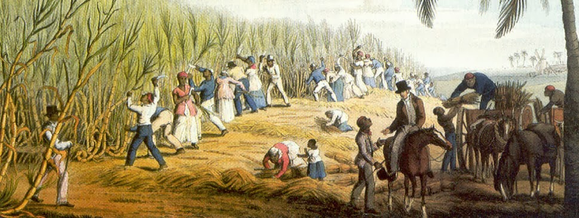

Fonte: Escola Educação (2019)

Essa dinâmica serviu para conhecer o nível de conhecimento de cada aluno, além de instigá-los a competição de forma educativa e didática, foi satisfatório o resultado, pois os alunos se mostraram participativos, curiosos, com domínio de conhecimento e competitivos. Além disso, colocamos os alunos como peça central da transmissão de conhecimentos, dando protagonismo a eles.

Com a turma da 1° série do ensino médio trabalhamos com o tema, “Os povos da China e da Índia” nele optamos por intervir a partir das religiões, já que elas foram e ainda são muito influentes na forma de organização social, cultural e até política desses povos. Demos destaque ao Hinduísmo e ao Confucionismo que apesar de ser a princípio um sistema filosófico chinês, toma caráter religioso na contemporaneidade, com direito a templos espalhado pelo mundo.

Começamos falando sobre as origens de cada religião, seus principais representantes ou fundadores, sua disseminação e contexto histórico, assim como seus ensinamentos e liturgias; utilizamos imagens para demostrar os símbolos que representa o Hinduísmos, alguns Deuses e suas representações, importância, pensamentos e doutrina. Na aula seguinte, foi entregue um questionário sobre o conteúdo trabalhado na aula anterior, visando extrair dos alunos o que eles aprenderam, e buscando sistematizar o estudo.

Ao discutirmos o antigo regime e o iluminismo, trabalhamos com duas imagens, um texto e um questionário. Após aula da supervisora/orientadora, nossa intervenção funcionou da seguinte forma: pedimos que os alunos formassem grupos, em seguida entregamos duas imagens, uma representado o antigo regime e a outra o iluminismo, além dessas imagens foi entregue um texto que resumia o que foi e o que representou o iluminismo, bem como os períodos históricos em que esses temas estavam inseridos. Pedimos que os alunos respondessem as questões com base no texto e nas discursões da aula anterior, e descrevessem as imagens relacionando-as com cada movimento. O resultado foi bem gratificante, pois os alunos puderam sanar dúvidas, esclarecer alguns equívocos, estabelecer diálogos entre grupos e fixar o conteúdo de forma dinâmica.

Na escola Egídio Barbosa, não se difere dos meios trabalhados na escola anterior, focando na questão indígena as discussões eram apresentadas em sala de aula, por meio de materiais didáticos, textos e imagens. Após cada intervenção sobre determinado tema proposto, usávamos uma dinâmica que fizesse com que os alunos pudessem fixar aquele assunto de forma lúdica.

**Figura 2**: Gincana sobre os temas trabalhados.

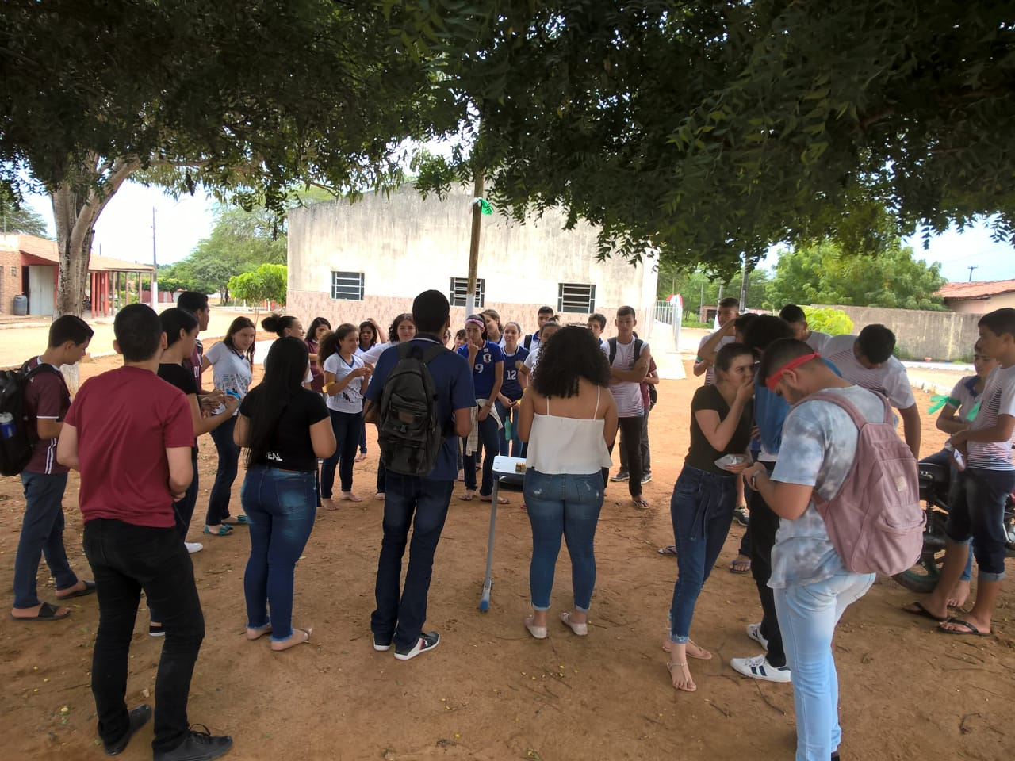

Fonte: Arquivo da equipe (2019)

Para culminância do projeto foi elaborado uma gincana, onde reunimos todos os conceitos trabalhados durante todo o projeto indígena, fizemos com que os alunos interagissem entre si por meio de várias provas que os instigavam a usar das discussões em sala de aula para realizar os desafios propostos, além de incentivar o trabalho em equipe e união entre todos os membros.

Os alunos das escolas aqui citadas puderam vivenciar esses momentos de ensino/aprendizagem de uma forma mais descontraída, experimentaram uma forma menos tradicional de estudar história. É perceptível observar que o PIBID vem contribuindo para que os alunos desconstruam a imagem que a história é uma disciplina chata, enfadonha e que só fala do passado, e possibilite vê-la como uma ferramenta de construção e compreensão social.

**CONCLUSÕES**

Ao concluir essas experiências, podemos observar que o uso de dinâmicas como ferramenta complementar no ensino de Histórias é válido, uma vez que possibilita uma maior interação entre alunos e professores, além de promover um novo olhar sobre o ensino, partindo da ideia de dar autonomia para os alunos, de enxerga-los como protagonistas de seus conhecimentos e propagadores desses.

O uso do diálogo, do questionamento, da dúvida e principalmente das aulas dialogadas tão defendida por Paulo Freire, nos torna professores pensante e incentivadores de aluno críticos, que faz uso da História para compreender seu contexto social, sua cultura, seus costumes, a sociedade a qual está inserida, o cenário político de seu país e seu papel como cidadão desse país. Para além de uma alternativa de sair da rotina positivista que ainda reina nas escolas de modo geral, o uso de brincadeiras, imagens, textos, música e vídeos, nos possibilita mergulhamos no cotidiano dos discentes e a partir dele construímos um novo modo de ensinar História.

**REFERÊNCIAS BIBLIOGRÁFICAS**

ALBERTI, Taís Fim; ABEGG, Ilse; COSTA, Márcia Rejane Julio; TITTON, Mauro. **Dinâmicas de grupo orientadas pelas atividades de estudo:** desenvolvimento de habilidades e competências na educação profissional. Rev. Bras. Estud. Pedagog. (online), Brasilia, v. 95, n. 240, p.346-362,maio/ago.2014. BARRETO, Vera. **Paulo Freire para Educadores**. Editora: Arte e Ciência. São Paulo, 1998. BECKER, Fernando. **Educação e construção do conhecimento**. Porto Alegre: Artmed Editora, 2001. BLOCH, Marc Leopold Benjamin. **Apologia da história ou ofício de historiador.** Rio de Janeiro: Zahar, 153 p. 2001.

CAVALCANTI, Erisnaldo Vicente. **A história encastelada e o ensino encurralado:** reflexões sobre a formação docente dos professores de história. EDUCAR EM REVISTA, v.34, p. 249-267,2018.

COTRIM, Gilberto. **História Global 1/Gilberto Cotrim**. 3º edição. Editora: Saraiva. São Paulo, 2016.

COTRIM, Gilberto. **História Global 2/ Gilberto Cotrim**. 3º edição. Editora: Saraiva. São Paulo, 2016. FREIRE, Paulo. **Pedagogia da autonomia:** saberes necessários a prática educativa. Editora: Paz e Terra. São Paulo, 1996.

FREIRE, Paulo. **Política e Educação: ensaios**. 5º edição. Editora: Cortez. São Paulo, 2001.

PEREIRA, Nilton Mullet; SEFFNER, Fernando. **O que pode o ensino de História**? Sobre o uso de fontes na sala de aula. Anos 90, Porto Alegre, v. 15, n. 28, p. 113-128, dezembro 2008.

SILVA, Jefferson Pereira da Silva. **O Pibid-História e a formação do professor reflexivo:** experiências de aprendizagem para além das intervenções nas escolas. Revista do Lhiste, Porto Alegre, num. 2, vol. 2, jan/jun. 2015.

SILVA, Hiliana de Oliveira; SANTOS, Maele dos. **O lúdico no ensino de História**. Disponível em : <http://www.snh2013.anpuh.org/resources/anais/27/1365644931_ARQUIVO_TrabalhoXXVIISNH-MaeledosSantosPereiraBarbosa-HilanadeOliveiraAlves.pdf> . Acesso em: 20/08/2019.

SOARES, SR.; CUNHA, MI. **Formação do professor:** a docência universitária em busca delegitimidade. Salvador: EDUFBA, 2010. ISBN 978-85-232-0903-2. Available from Scielo Books.

XAVIER, Milena dos Santos; PEREIRA, Auricélia Lopes. **O PIBID e seus percursos**: “uma nova maneira de ensinar história”. Disponível em: <https://www.editorarealize.com.br/revistas/conedu/trabalhos/TRABALHO_EV073_MD1_SA1_ID9683_16102017205931.pdf> . Acesso em: 20/08/2019.